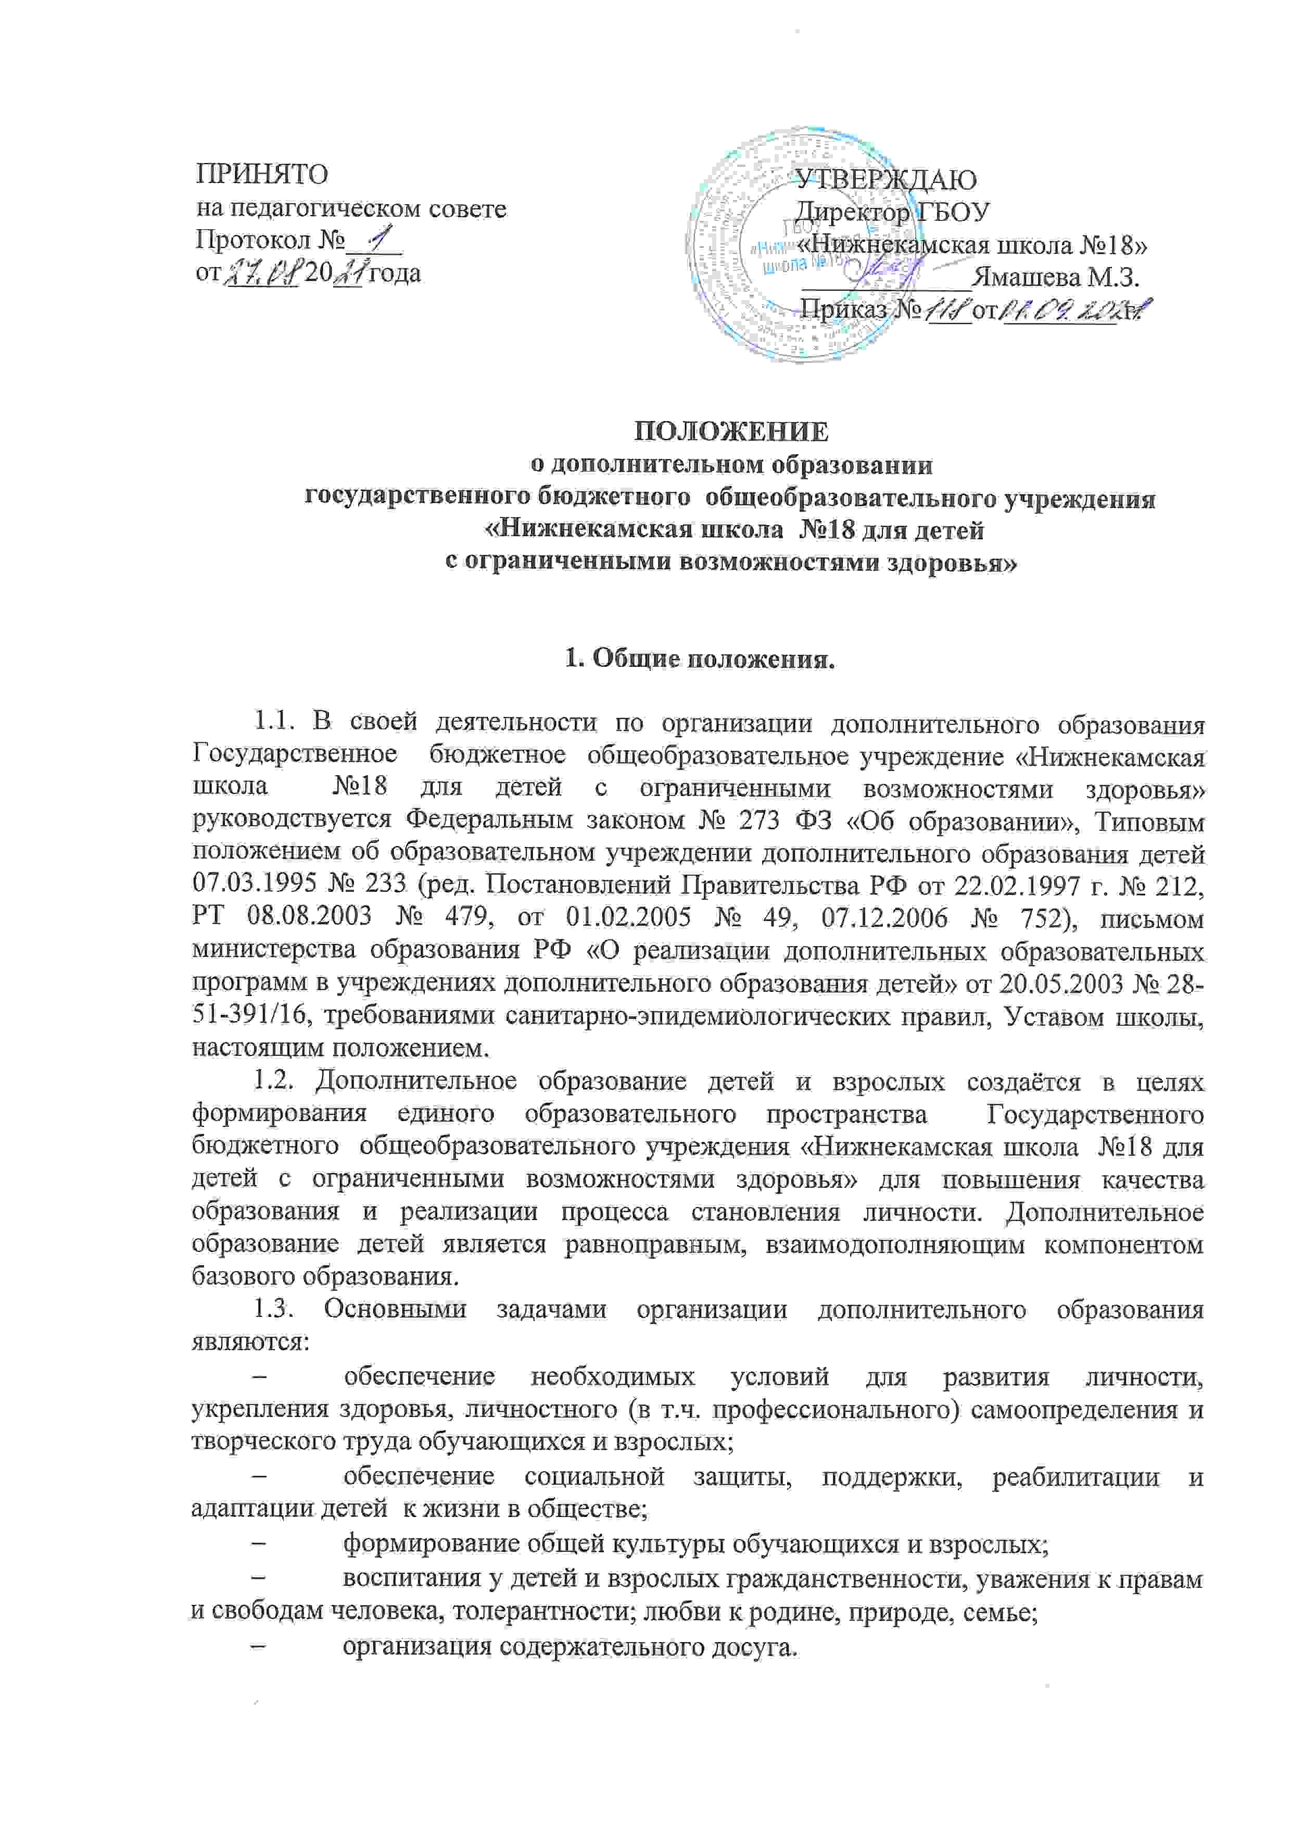1.4. Дополнительное образование детей и взрослых организуется на принципах природосообразности, гуманизма, демократии, творческого развития личности, свободного выбора каждым ребёнком вида и объёма деятельности, дифференциации образования с учётом реальных возможностей каждого обучающегося.

- Организация деятельности.

2.1. Дополнительное образование предназначено для педагогически целесообразной занятости в их свободное (внеучебное) время.
2.2. Организация деятельности дополнительного образования, формирование системы дополнительного образования осуществляется на основе интересов.
2.3. Руководителем дополнительного образования детей является заместитель директора по воспитательной работе, который организует работу и несёт ответственность за её результаты.
2.4. Расписание объединений дополнительного образования составляется для создания наиболее благоприятного режима труда и отдыха с учётом возрастных особенностей и установленных санитарно-гигиенических норм.
2.5. Структура дополнительного образования определяется целями и задачами, количеством и направленностью реализуемых дополнительных образовательных программ и включает следующие компоненты: кружки, студии, секции, клубы и т.д.
2.6. Штатное расписание дополнительного образования формируется в соответствии с его структурой и может меняться в связи с производственной необходимостью и развитием дополнительного образования. Деятельность педагогов дополнительного образования определяется соответствующими должностными инструкциями.
2.7. Приём в объединения дополнительного образования осуществляется на основе свободного выбора образовательной области и образовательных программ.
2.8. Для организации дополнительного образования в школе используются учебные кабинеты, спортивный зал, другие помещения.

- Содержание образовательного процесса
в объединениях дополнительного образования.

  - Содержание дополнительного образования определяется адаптированными, авторскими образовательными программами. При необходимости возможна постановка эксперимента и разработка соответствующих экспериментальных программ, открытие на базе учреждения экспериментальной площадки.
  - В дополнительном образовании реализуются программы дополнительного образования различных направленностей: художественной, технической, социально-педагогической и физкультурно-спортивной.
  - Занятия в объединениях могут проводиться по программам одной тематической направленности или комплексным (интегрированным) программам. Для реализации комплексных программ могут быть привлечены два и более педагогов. Распределение учебной нагрузки между ними фиксируется в программе.
  - Содержание образовательной программы, формы и методы её реализации, численный и возрастной состав объединения определяется педагогом самостоятельно, исходя из образовательно-воспитательных задач, психолого-педагогической целесообразности, санитарно-гигиенических норм, материально-технических условий, что отражается в Пояснительной записке программы.

- Организация образовательного процесса.

  - Деятельность дополнительного образования осуществляется на основе годовых и других видов планов, образовательных программ и учебно-тематических планов, утверждённых заместителем директора по воспитательной работе и дополнительному образованию.
  - Учебный год в объединениях дополнительного образовании начинается 1 сентября и заканчивается 31 мая текущего года
  - Расписание занятий в объединениях дополнительного образования составляется с учётом того, что они являются дополнительной нагрузкой к обязательной учебной работе в общеобразовательном учреждении. Расписание составляется в начале учебного года администрацией школы по представлению педагогических работников с учётом установления наиболее благоприятного режима труда и отдыха. Расписание утверждается директором школы. Перенос занятий или изменение расписания производится только с согласия администрации школы и оформляется документально.
  - Продолжительность занятий и их количество в неделю определяется образовательной программой педагога, а также требованиями СанПиН.
  - В соответствии с программой педагог может использовать различные формы образовательно-воспитательной деятельности педагога: аудиторные занятия, лекции, семинары, практикумы, экскурсии, концерты, выставки, экспедиции, соревнования, олимпиады и др. Занятия могут проводиться как со всем составом группы, так и по звеньям или индивидуально.
  - Педагог дополнительного образования отвечает за организацию учебно-воспитательного процесса, систематически ведёт установленную документацию.
  - Зачисление в объединения дополнительного образования детей осуществляется на срок, предусмотренный для освоения программы.
  - Деятельность осуществляется как в одновозрастных, так и в разновозрастных объединениях по интересам (учебная группа, клуб, студия, ансамбль, театр и др.). В работе объединения могут принимать участие родители, без включения в списочный состав и по согласованию с педагогом.
  - Каждый обучающийся имеет право заниматься в объединениях разной направленности, а также изменять направления обучения.
  - В дополнительном образовании ведётся методическая работа, направленная на совершенствование содержания образовательного процесса, форм и методов обучения, повышение педагогического мастерства работников.

5. Учет работы объединения дополнительного образования.
5.1. Учет работы объединения дополнительного образования осуществляется педагогом в журнале.
5.2. Журнал должен содержать следующую информацию: указания к ведению журнала; направление деятельности; название объединения; расписание занятий; ФИО педагога; дата проведения занятия, класс, ФИО обучающихся; содержание и форма проведения занятия; количество часов; список занимающихся в объединении, прошедших инструктаж по технике безопасности; личные данные обучающихся в объединении дополнительного образования; результаты проверки журнала.
5.3. Содержание занятий в Журнале учета должно соответствовать содержанию утвержденной программы объединения дополнительного образования.

6. Учет результативности и эффективности работы
объединения дополнительного образования.
6.1. В результате реализации программы работы объединения дополнительного образования должно обеспечиваться достижение обучающимися с умственной отсталостью (интеллектуальными нарушениями) запланированных результатов.
6.2. Формы учёта достижений обучающихся, способы проверки ожидаемых результатов определяются педагогом и отражаются в анализе-отчёте о проделанной работе по итогам учебного года.

Положение принимается на неопределенный срок

